生火 - 爐具的種類

生火 - 爐具的種類
分類：生火與炊事 · 作者：陳志南

一、爐具的種類

▎ 汽化爐
汽化爐
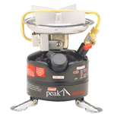
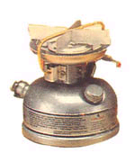
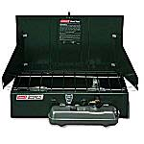
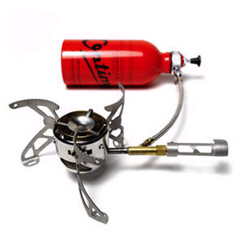
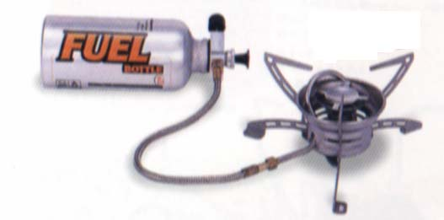
除了上面所介紹的以外，還有其他各種款式的爐子，詳情請參閱各大登山用品店的網站～～
http://www.mwtw.com/stove.htm

▎ 瓦斯爐
瓦斯爐
